Порядок действий Абитуриента
по оформлению ДОГОВОРА на оказание платных образовательных услуг в рамках Приемной кампании 2021 года

Для всех Абитуриентов, выбравших обучение по Договору на оказание платных образовательных услуг
1-й Этап – Создание учетной записи Абитуриента (регистрация в Личном кабинете).
2-й Этап – Подача документов с использованием Личного кабинета Абитуриента.
Схему подачи Вы можете найти на сайте Университета по адресу kalmgu.ru во вкладке «АБИТУРИЕНТУ – 2021»
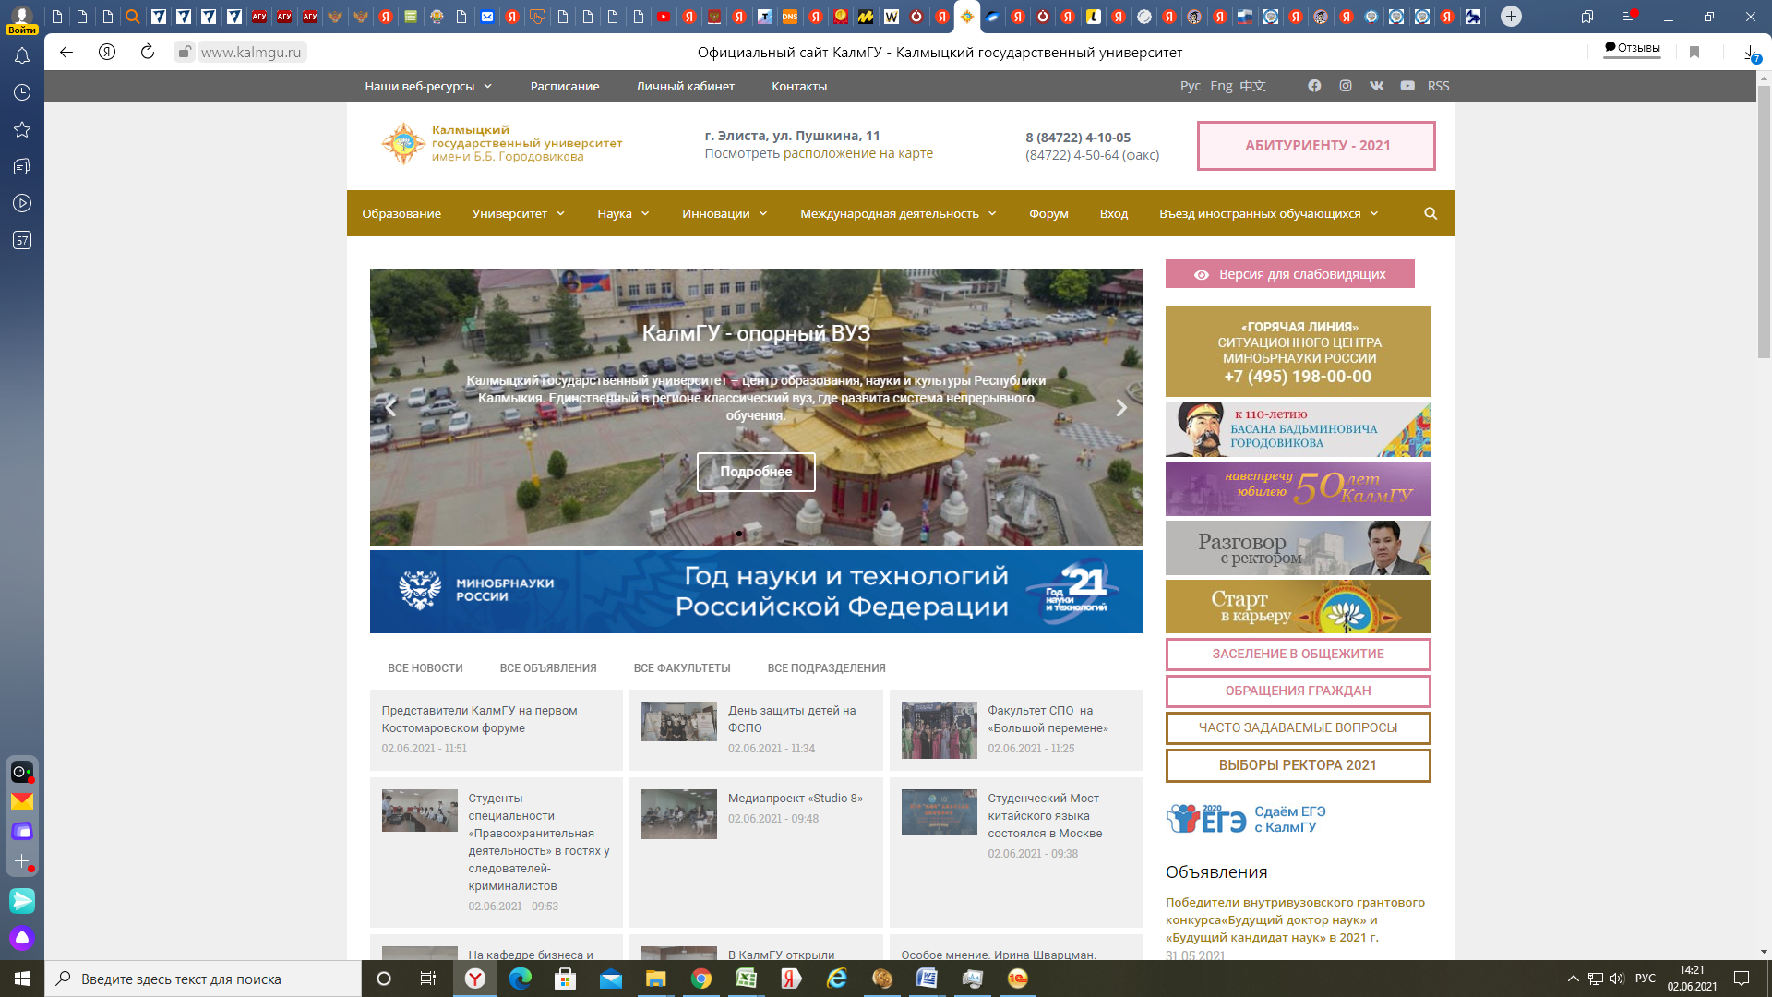
3-й Этап – Для заключения договора на оказание платных образовательных услуг Абитуриенту, а также законному представителю Абитуриента (в случае заключения трехстороннего договора) необходимо обратиться в приемную комиссию к уполномоченному сотруднику в 1 корпус КалмГУ.
Внимание: Заключение договора на оказание платных образовательных услуг с иностранными гражданами, находящимися за пределами Республики Калмыкия осуществляется с использованием Личного кабинета, а также через Международный отдел КалмГУ!
Абитуриенты, поступающие с использованием образовательного кредита, а также средств материнского капитала, также обращаются в приемную комиссию для заключения договора и последующей подготовки документов для подачи в соответствующие структуры.
Внимание:
В случае выбора оплаты Договора за счет средств Образовательного кредита или средств Материнского капитала Абитуриент, Представитель Абитуриента вносит гарантийный взнос в размере 10 000 (десять тысяч) рублей, который будет возвращен по заявлению плательщику после поступления полной оплаты за обучение (не менее стоимости 1 семестра) на счет Университета.
4-й Этап (при необходимости) - Представление документов по итогам обращения в подразделение Сбербанка РФ или Пенсионного Фонда РФ.

Абитуриент, представитель Абитуриента обращается в подразделение Сбербанка РФ или Пенсионного Фонда РФ и представляет подписанный Договор и счет на оплату образовательных услуг. По итогам рассмотрения Абитуриент, представитель Абитуриента размещает копию Заявления в подразделение Пенсионного Фонда РФ с отметкой о принятии заявления или копию кредитного договора в Личном кабинете.
Копия кредитного договора на бумажном носителе предоставляется в приемную комиссию ответственному сотруднику.
Далее описаны действия ТОЛЬКО для иностранных граждан, находящихся за пределами Республики Калмыкия:
После завершения оформления и отправки Заявления о приеме документов и участии в конкурсе по выбранным направлениям подготовки Абитуриент выбирает в Личном кабинете Договор, нажав на кнопку «Договор на оказание платных образовательных услуг»
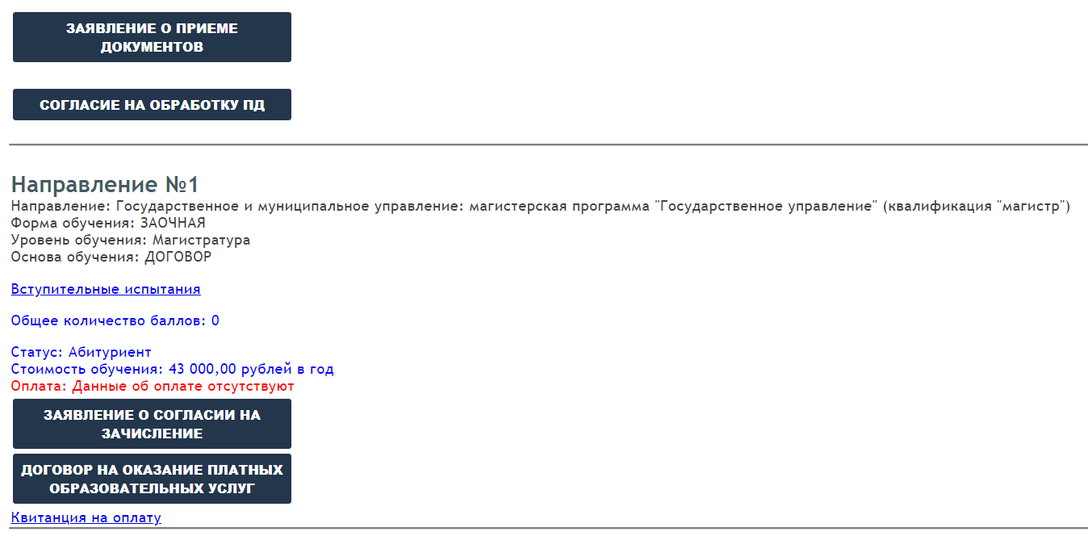

Далее выбирается тип Договора и форма оплаты!
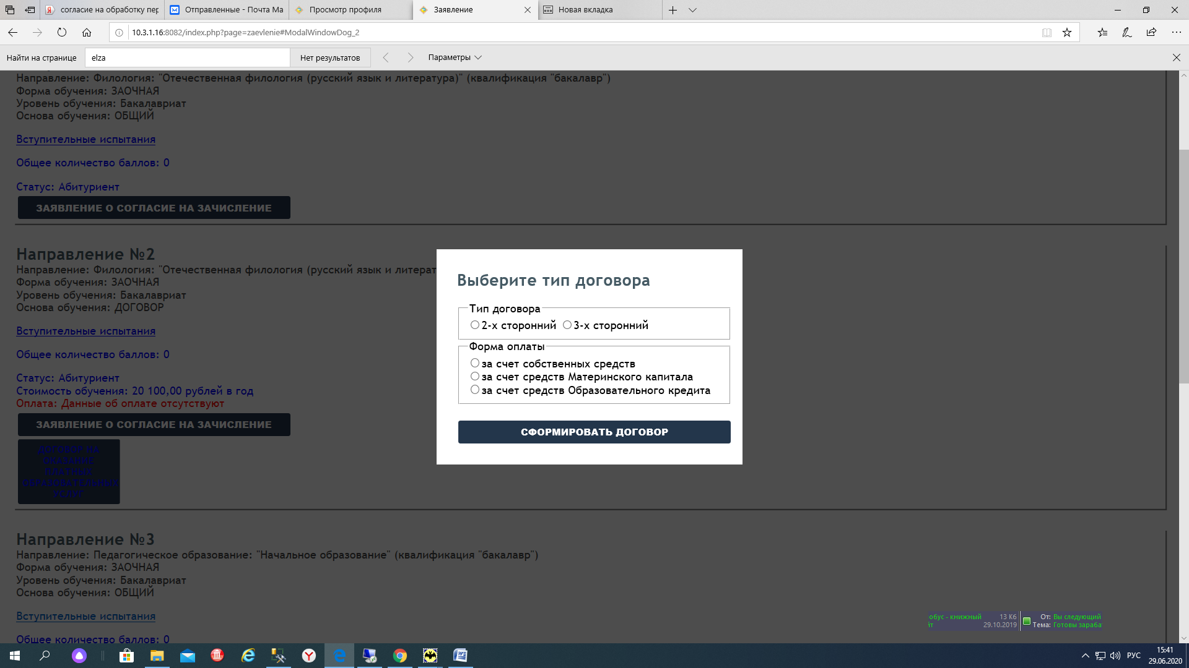
Внимание:
2-хсторонний Договор подразумевает его заключение между Абитуриентом = Заказчиком и Университетом.
В случае выбора оплаты Договора за счет собственных средств следует выбирать «за счет собственных средств»
!!!!! Ознакомиться с образцами договоров, стоимостью обучения Вы можете, перейдя во вкладку «ПРИЕМ НА ДОГОВОРНОЙ ОСНОВЕ».
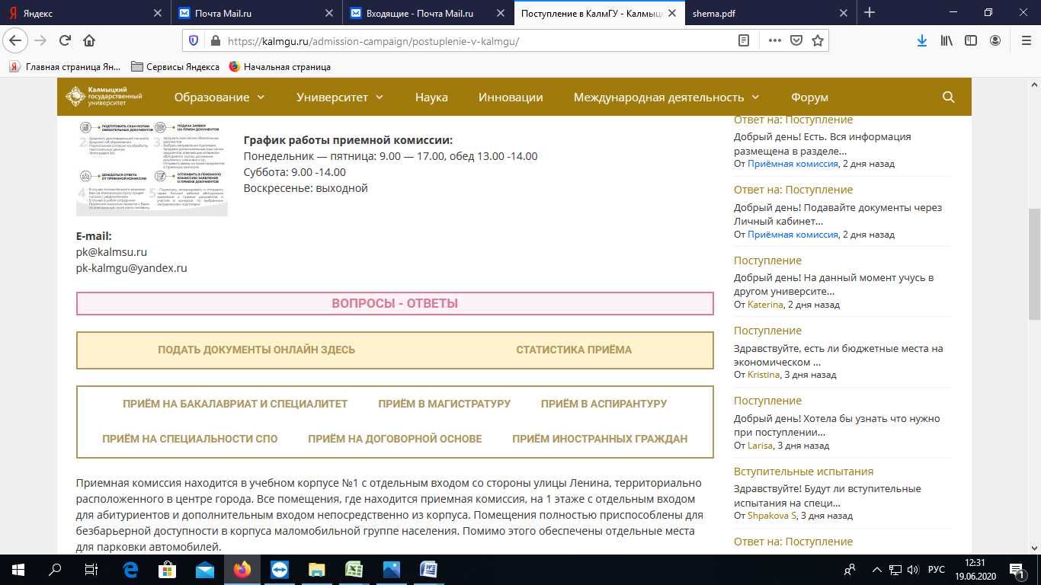
На открывшейся странице Вашему вниманию представлен перечень направлений подготовки с указанием стоимости (Приказ от 31.05.2021 г. «О стоимости обучения на 2021-2022 учебный год»), а также образцы документов (договоров и квитанции). Также здесь имеется дополнительная информация по Образовательному кредиту.
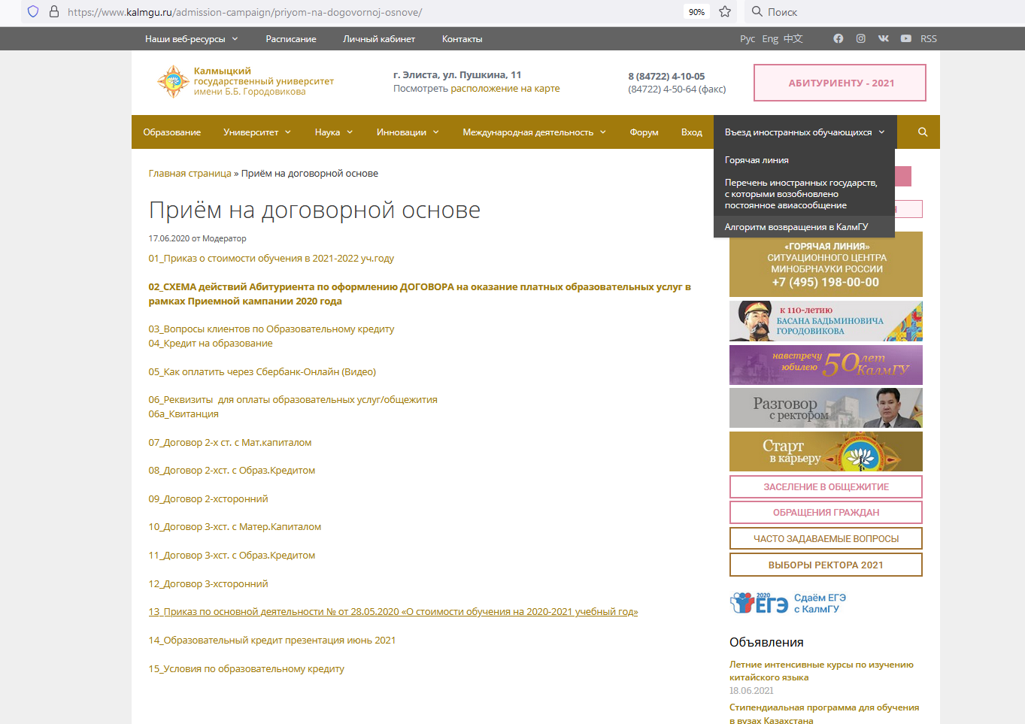
Отличия в договорах заключаются в количестве сторон, подписывающих Договор, и сроках оплаты образовательных услуг!!!
5-й Этап – Печать, заполнение и подпись Договора Абитуриентом.
Абитуриент распечатывает сформированный в Личном кабинете Договор. При этом реквизиты Абитуриента автоматически заполняются данными, которые представил Абитуриент при формировании своего Личного Кабинета! Также автоматически заполняются:
- наименование и код направления подготовки, форма и срок обучения, документ, выдаваемый по окончании обучения,
- стоимость обучения за весь период и за 1 (один) год.
Внимание:
- Дата договора не ставится! Дата и номер договора присваиваются после подписания Договора всеми сторонами, т.е. после подписания представителем Университета.
- При формировании Личного Кабинета Абитуриентом в обязательном порядке заполняются:
  - Контактные данные Абитуриента: телефон, адрес электронной почты! Остальные данные Абитуриента вводит сотрудник Приемной комиссии на основании представленных Абитуриентом сканкопий документов.
  - при выборе 3-хстороннего Договора реквизиты Представителя Абитуриента = Заказчика:
- если Заказчик физическое лицо: ФИО, адрес, паспортные данные, номер телефона, адрес электронной почты.
- если Заказчик юридическое лицо: наименование, юридический адрес, ИНН, банковские реквизиты;
Это необходимо для автоматического заполнения Договора!!!
Далее Абитуриент, а при заключении 3-хстороннего Договора еще и Представитель Абитуриента, подписывают экземпляр Договора, ставят печати (при наличии).
6-й Этап – Оплата по договору. Шаблон квитанции имеется на сайте и в Личном кабинете.
Извещение | ПАО СБЕРБАНК Форма №ПД~4  УФК по Республике Калмыкия ФГБОУ ВО "Калмыцкий государственный университет им.  Б.Б. Городовикова" л/с 20056U95410
Извещение | (наименование получателя платежа)  ИНН 0814000257 КПП 081601001 03214643000000010500
Извещение | (инн получателя платежа) (номер счёта получателя платежа)  БИК 018580010 (ОТДЕЛЕНИЕ-НБ РЕСПУБЛИКА КАЛМЫКИЯ// УФК по Республике Калмыкия  г.Элиста) КБК: 00000000000000000130; ОКТМО: 85701000
Извещение | (наименование банка получателя платежа)
Извещение | (назначение платежа)
Извещение | (сумма платежа)  С условиями приёма указанной в платёжном документе суммы, в т.ч. с суммой взимаемой платы за услуги банка, ознакомлен и согласен. Подпись плательщика \
Квитанция  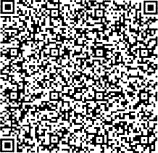 | ПАО СБЕРБАНК Форма №ПД-4  УФК по Республике Калмыкия ФГБОУ ВО "Калмыцкий государственный университет им.  Б.Б. Городовикова" л/с 20056U95410
(наименование получателя платежа)
ИНН 0814000257 КПП 081601001 03214643000000010500
(инн получателя платежа) (номер счёта получателя платежа)
БИК 018580010 (ОТДЕЛЕНИЕ-НБ РЕСПУБЛИКА КАЛМЫКИЯ// УФК по Республике Калмыкия
г.Элиста) КБК: 00000000000000000130; ОКТМО: 85701000
 | (наименование банка получателя платежа)
 | (назначение платежа)
(сумма платежа)
С условиями приёма указанной в платёжном документе суммы, в т.ч. с суммой взимаемой платы за услуги банка, ознакомлен и согласен. Подпись плательщика \
При выборе Договора с оплатой за счет собственных средств – производится оплата не менее, чем за 1 семестр.
- При выборе Договора с оплатой за счет средств Образовательного кредита или средств Материнского капитала производится гарантийный взнос в размере 10 000 (десять тысяч) рублей, который будет возвращен по заявлению плательщику после поступления полной оплаты за обучение (не менее стоимости 1 семестра) на счет Университета.
Внимание: Все поля квитанции обязательны для заполнения! В случае оплаты Договора третьим лицом за Абитуриента в обязательном порядке в поле «Назначение платежа» дополнительно указывается ФИО Абитуриента! Например: «Плата за обучение «Юриспруденция» А.А.Иванов за С.С.Смирнова»
7-й Этап – Предоставление документов на проверку в Университет.
Подписанный Договор и квитанция об оплате по Договору сканируются и прикрепляются в Личном кабинете Абитуриента.
Внимание: Договора без подтверждения оплаты (предоплаты) к рассмотрению не принимаются!
Представленные документы будут рассмотрены сотрудником Университета и при отсутствии замечаний будут сформированы и подписаны в необходимом количестве экземпляры со стороны Университета.
При наличии замечаний сотрудник Университета свяжется с Вами по указанному в личном кабинете номеру телефона для устранения замечаний.
Подписанный абитуриентом договор и загруженный в личный кабинет, а также квитанция об оплате за обучение считается согласием абитуриента на зачисление в Университет на платную форму обучения.
Абитуриент обязан в течении первого года обучения явиться в университет для подписания и получения своего экземпляра договора, в случае не явки студент может быть отчислен.

Уважаемые Абитуриенты!

Все вопросы по заключению Договора на оказание образовательных услуг, по оформлению Образовательного кредита и оплате за счет средств Материнского капитала Вы можете задать по телефонам горячей линии:
+7 (84722) 5-08-10; 8-927-283-94-26;
Отдел по международным связям:
Телефон: +7 (84722) 4-50-72,
Адрес электронной почты: interoffice.kalmsu@gmail.com

